

VALSTYBĖS ĮMONĖS TURTO BANKO

TECHNINIO STANDARTO
PRIEDAS SK
(statinio konstrukcijos)

2025 m.

BENDROSIOS NUOSTATOS

Statinio konstrukcijos projektuojamos atsižvelgiant į apkrovas ir normatyvinių statybos dokumentų reikalavimus.
Parenkant laikančiąsias konstrukcijas turi būti ieškoma balanso tarp pastato funkcinių reikalavimų išpildymo, ekonomiškumo ir įrengimo terminų. Laikančiųjų konstrukcijų tinklas turi užtikrinti lankstų patalpų planavimą. Parenkant pastato laikančiųjų konstrukcijų tipą būtina įvertinti galimybę mažinti CO₂ pėdsaką.
Pastato atitvarinės konstrukcijos (fasadai, stogų dangos ir pan.) parenkamos atsižvelgiant į gretimą architektūrinę aplinką, kultūros paveldo reikalavimus, specialiuosius architektūros reikalavimus bei sprendinius derinantis su miesto architektais.
Išorės durys projektuojamos iš patikimų konstrukcijų, kad atlaikytų dažną varstymą ir papildomas apkrovas (aliuminio stiklo, plieno, medžio masyvo konstrukcijos). Pastato langai turi būti suprojektuoti ir įrengti taip, kad atitiktų projekto GS dalies ir projekto BD gaisrinio aprašo reikalavimus. Langai – klijuoto medžio (kai pastatui keliami KPD reikalavimai), aliuminio (kai langam keliami gaisriniai reikalavimai (priešgaisriniai, priešdūminiai) arba plastiko konstrukcijos (dažniausiai), projektavimo užduotyje keliamus garso slopinimo reikalavimus. Langų šilumos laidumo koeficientas parenkamas atsižvelgiant į projektuojamą pastato energinio naudingumo klasę. Montuojant langus turi būti vengiama šalčio tiltų susidarymo, tuo tikslu langai montuojami šiltinimo sluoksnyje arba apšiltinant angokraščius. Lango perimetru iš abiejų pusių turi būti montuojamos sandarinimo juostos, didesniam pastato sandarumui pasiekti. Atskirais atvejais, kai tai racionaliai pagrindžiama arba tai reikalaujama pagal gautas projektavimo sąlygas, gali būti įrengiami aliuminio arba medžio konstrukcijos langai.
Pastatų stogai projektuojami su laikomosios galios atsarga, įvertinant galimybę ant stogo montuoti papildomą įrangą – saulės modulius, vėdinimo ir oro kondicionavimo įrangą.
Stogų danga parenkama taip, kad atspindėtų kuo daugiau saulės šviesos (saulės energijos) ir saugotų patalpas nuo perteklinio prikaitimo. Tuo tikslu plokščių stogų dangos parenkamos šviesių spalvų (jeigu tai neprieštarauja architektūriniams reikalavimams).

Laiptai
Vidaus laiptai sujungia aukštus ir pagamintos iš atrinktų gelžbetoninių elementų arba metalo. Tarp laiptelių ne gali būti tarpų. Minimalus laiptų maršo plotis sudaro 1,0 m., minimalus laiptų maršo plotis tarp turėklų porankių – 0,90 m. Rekomenduojamas nuolydis 1:1,75. Laiptų aikštelės tarp aukštų plotis ne mažesnis už minimalų maršo plotį. Rekomenduojamas laiptelio plotis 0,28 m. Atramų aukštis nustatomas atitinkamai pagal galiojančius normatyvus.
Naudojami surenkami gelžbetoniniai laiptai ant laiptasijų, ant kurių įrengiami betoniniai laiptai arba
Laiptai surenkami iš stambių gelžbetoninių elementų – blokų (pilnas laiptų maršas). Monolitinės konstrukcijos laiptai gali būti naudojami tais atvejais, kai nėra galima įrengti surenkamų laiptų konstrukcijų.
Vidaus metalinių laiptų laipteliai turi būti ištisiniai (be angų). Metaliniai laiptai gali būti kelių tipų:
• laiptai ant laiptasijų. Laikančiosios — viena arba kelios laiptasijos, taip pat pagamintos iš metalo.
• laiptai su dvejomis nešančiomis metalinėmis sijomis, tarp kurių tvirtinami laipteliai.
Metalinių laiptų laipteliai turi būti su apsauga nuo praslydimo.
Laiptų maršai aptverti turėklais, kurie pagaminti iš saugių medžiagų ir jiems degant neišsiskiria nuodingų medžiagų.
Vidaus gelžbetoninių laiptų danga – grindų plytelė, epoksidinė danga, teracinė arba sukietinto betono laiptų pakopų danga arba pvc danga. Laiptų pakopų ir aikštelių danga turi būti mažiausiai R9 slidumo klasės. Jei pakopoms naudojamos akmens masės plytelės, jos turi būti pakopinės.

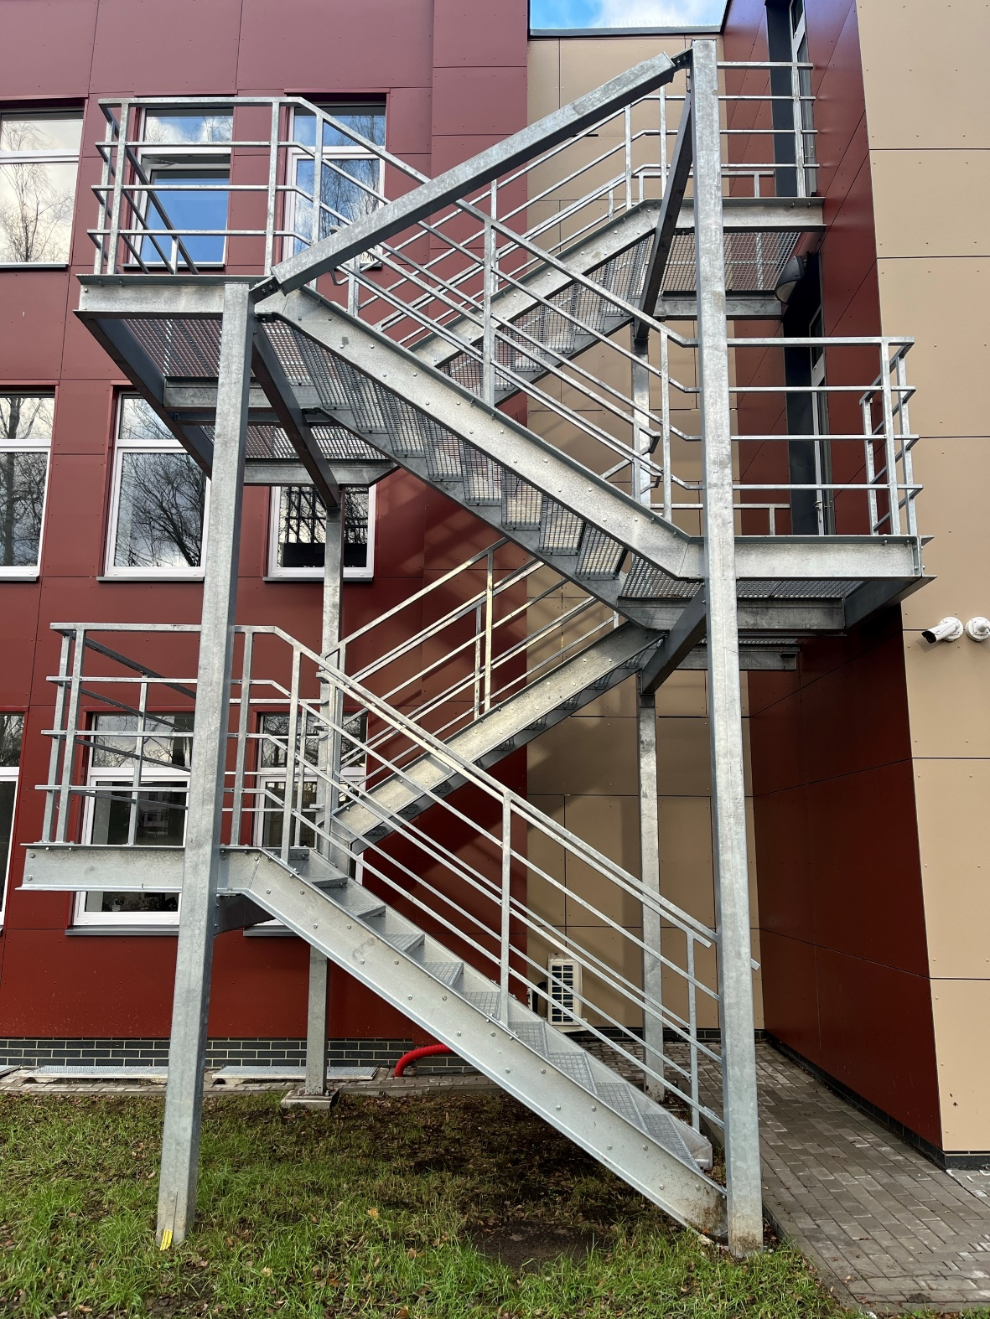
Lauko laiptinės įrengimo pavyzdys.

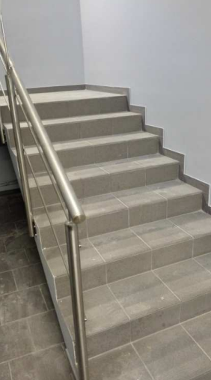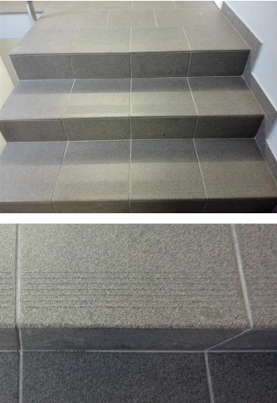

Laiptinės su akmens masės plytelių danga įrengimo pavyzdys. Pakopų apklijavimas plytelėmis.

